Дата: 09.02.2022 Клас: 4-Б (2 група)

Предмет : Англійська мова Вчитель: Акан Я.В.

**Тема: Види магазинів.**

**Хід уроку**

***1. Warming up and reviewing (Розминка)***

***- Hello, children! How are you?***

***Повторимо слова з теми « Їжа»:***

<https://www.youtube.com/watch?v=ebjiB2KgN6k>

***Answer the question, please:***

***Would you like to have a new skirt/shirt?***

***2.Learning new words.***

***Прочитай і запиши нові слова у словник:***

* ***Bookshop /б’укшоп/ книгарня***
* ***Grocery /гр’осері/ продуктовий магазин***
* ***Mall /мол/ торговий центр***
* ***Market /м’а:кет/ ринок***
* ***Pet shop /пет шоп/ зоомагазин***
* ***Pharmacy /ф’а:месі/ аптека***

***3. Listening Practice***

***Передіть за посиланням і перегляньте відео:***

[***https://www.youtube.com/watch?v=hEEhw5QjeAI***](https://www.youtube.com/watch?v=hEEhw5QjeAI)

***Дайте відповідь на такі запитання :***

***До якого магазину прийшли головні герої?***

***Що вони придбали?***

***4.Reading Practice(Читання).***

***Прочитайте Вправу 2 сторінка 67 і доповніть речення словами із словника*** ***(Bookshop,Grocery ,Mall ,Market ,Pet shop,Pharmacy)***

***5.Speaking Practice(Говоріння).***

***Виконайте усно Вправу 3 сторінка 67.***

***Знайдіть відповідність між товарами та видами магазинів,які подано у таблиці.***

***6.Writing Practice(Письмо).***

***Розв’яжіть кросворд та знайдіть ключове слово.***

***Ваші відповіді занотуйте у робочий зошит.***

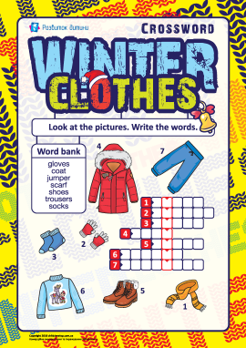

***7. Homework(Домашнє завдання).***

***Wednesday, the ninth of February***

***Homework***

**1) Вивчити нові слова,які подано у конспекті уроку;**

**2)Виконати завдання із розділу Writing.**

**Надіслати виконані вправи у Вайбер (0688060638) – Яна Вячеславівна або прикріпити на Human.**